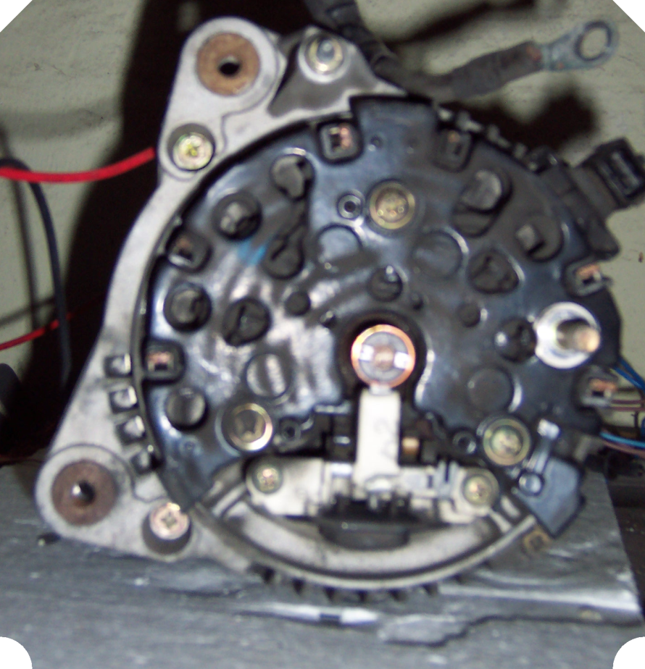

**10**

LiMa Bosch aus Golf III TDI 1,9

1125500501 wo schließe ich hier die Kondensatoren bzw. Relais von der Rombachschaltung an?

Frage auch zu Nr. 1-10:

Sind dies die Abschlusspunkte des Stators?

**9**

**8**

**7**



**4**

**2**

**3**

**1**

**5**

**6**

**D+**

**DF**

**B+**

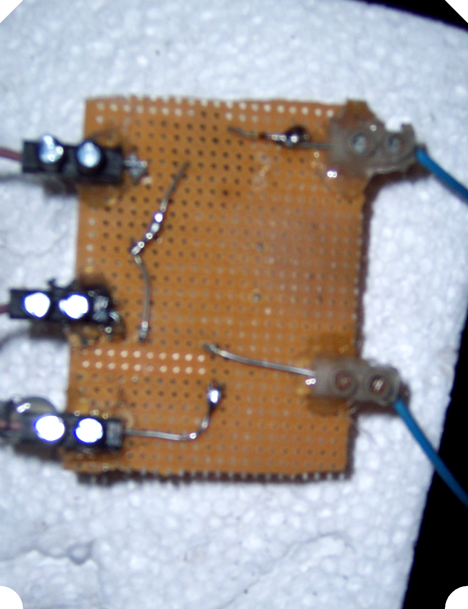

Verdrahtung Rombach.. richtig?

1. Kondensator **+**  zu Masse (Gehäuse Li.Ma.) und **-** zum 2. Kondensator +
2. Kondensator **+** mit **–** des 1. Kondensators und zusammen zu Relais Port 3

und –des 2. Kondensatorszu DF.

Relais Port 1 zu Masse

Relais Port 2 zu DF +

Relais Port 3 verbunden mit 1. und 2. Kondensatoren.

Relais Port 5 Verbindung mit einer Statorspule

**Vom Stator zu Relais Port 5**

**Relais Port 3**

**v. Relais Port 1 zu Masse**

**2. Kondensator+ zu Relais Port 3**

1. **Kondensator- zum 2 Kondensatzor +**

**2. Kondensator- zu DF**

**1.Kondensator + an Masse**

**DF + v. Relais Port 2**